Servicio Nacional de Aprendizaje (SENA)

Ficha: 2900612

ADSO - Análisis y Desarrollo de Software

Manual de despliegue base de datos GRAVITY

Fecha: Junio de 2025

Tabla de contenido

1. OBJETIVO 3

2. AZURE 3

3. INICIO DE SESION 3

4. SQL SERVER 4

5. SELECCIONAR CREACION DE LA BASE DE DATOS 5

6. CREACION DEL RECURSO 5

7. CONFIGURACION DE IP 6

8. CONFIGURACION BASE DE DATOS 7

9. RECUROS DE LA BD CREADO EXITOSAMENTE 8

10. CONFIGURACION DE LA CONEXION 9

11. RED Y CONEXIÓN PUBLICA 10

12. TERMINAL 11

13. PHPMYADMIN 12

14. EXPORTAR BASE DE DATOS 13

15. MYSQL WORBENCH 14

16. BASE DE DATOS DE WORBENCH 15

17. CONEXIÓN EN AZURE EXITOSA 18

# OBJETIVO

El objetivo de este documento es facilitar la instalación y ejecución de los artefactos que hacen parte de la solución.

# AZURE

Como primer paso buscamos azure/Microsoft, elegimos la segunda opción.

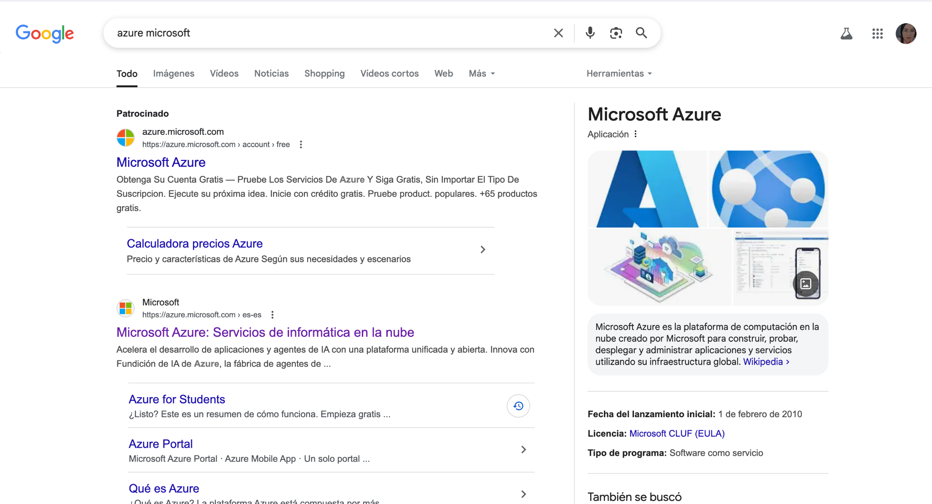

# INICIO DE SESION

Iniciamos sesion, hacemos los pasos correspondientes para poder crear la cuenta y que nos de acceso a azure y poder empezar a realizar nuestro despliegue de la base de datos.

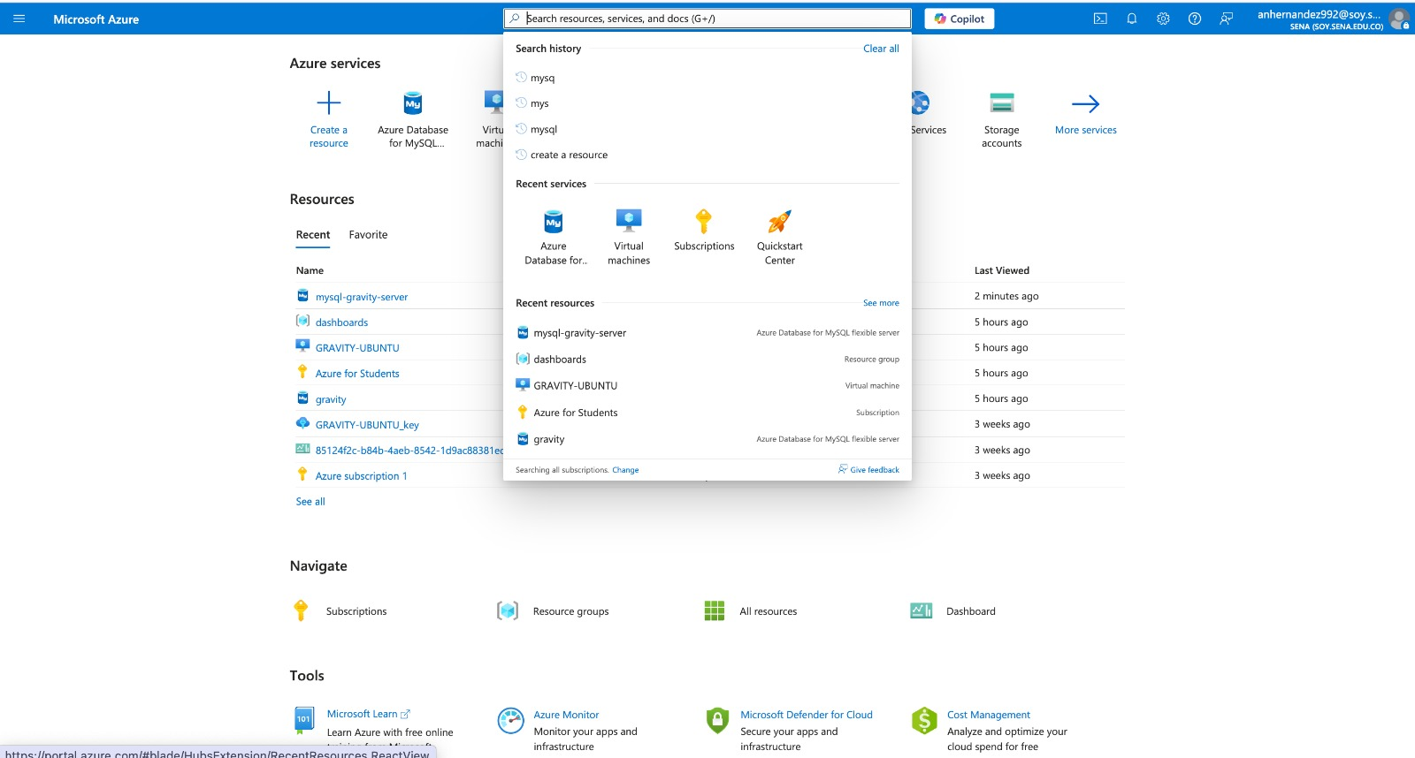

# SQL SERVER

Nos dirigimos a la barra de busqueda y colocamos alli mysql elegimos la segunda opcion. 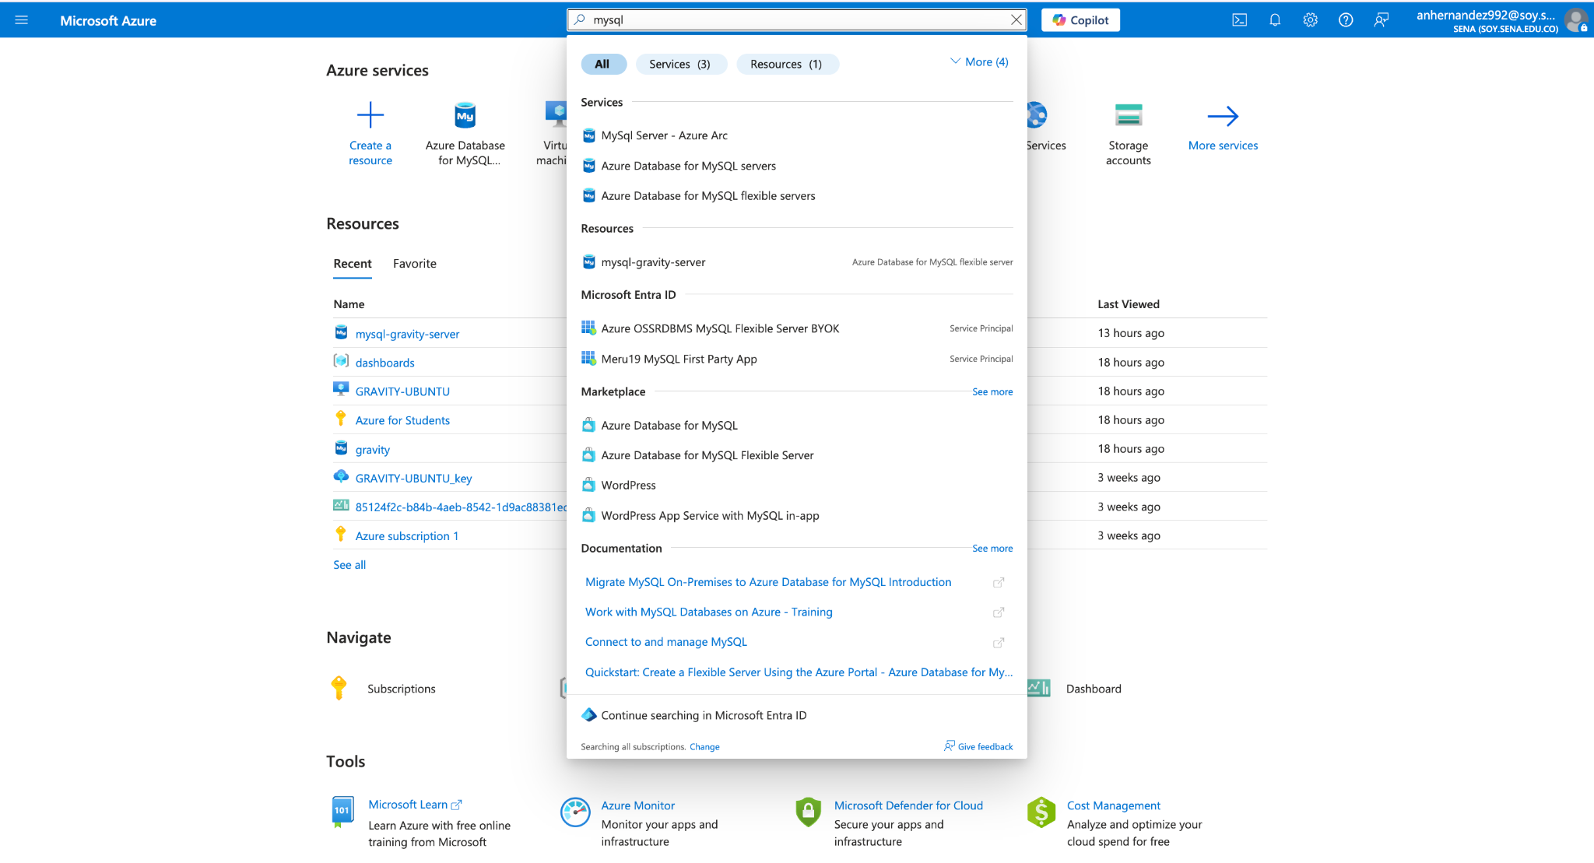

# SELECCIONAR CREACION DE LA BASE DE DATOS

1. Luego de esto elegimos la primer opción flexible server y elegimos QUICK CREATE.

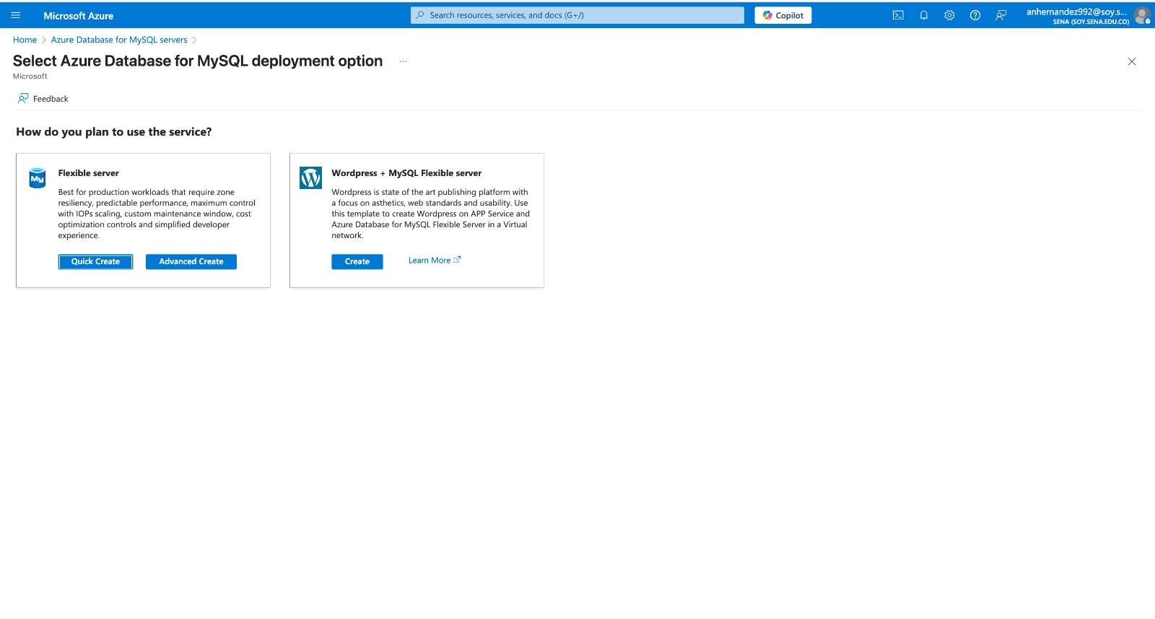

# CREACION DEL RECURSO

Aqui empezamos a crear nuestro espacio para la base de datos, el nombre, la region, la suscripción etc.

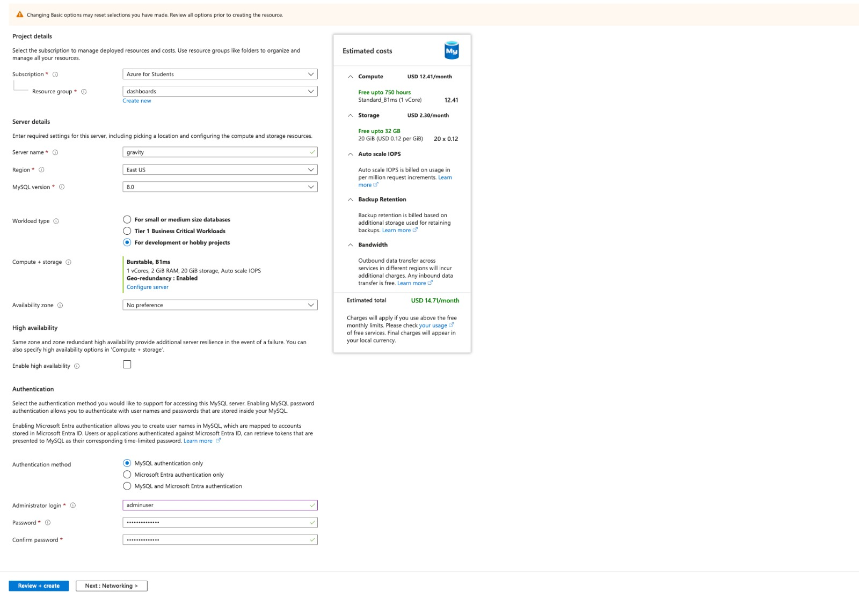

# CONFIGURACION DE IP

Después nos dirigimos a el espacio de networking y colocamos la información correspondiente, ademas configuramos las IP´s colocamos la primera para que tenga acceso a todo servicio como la web y la app.

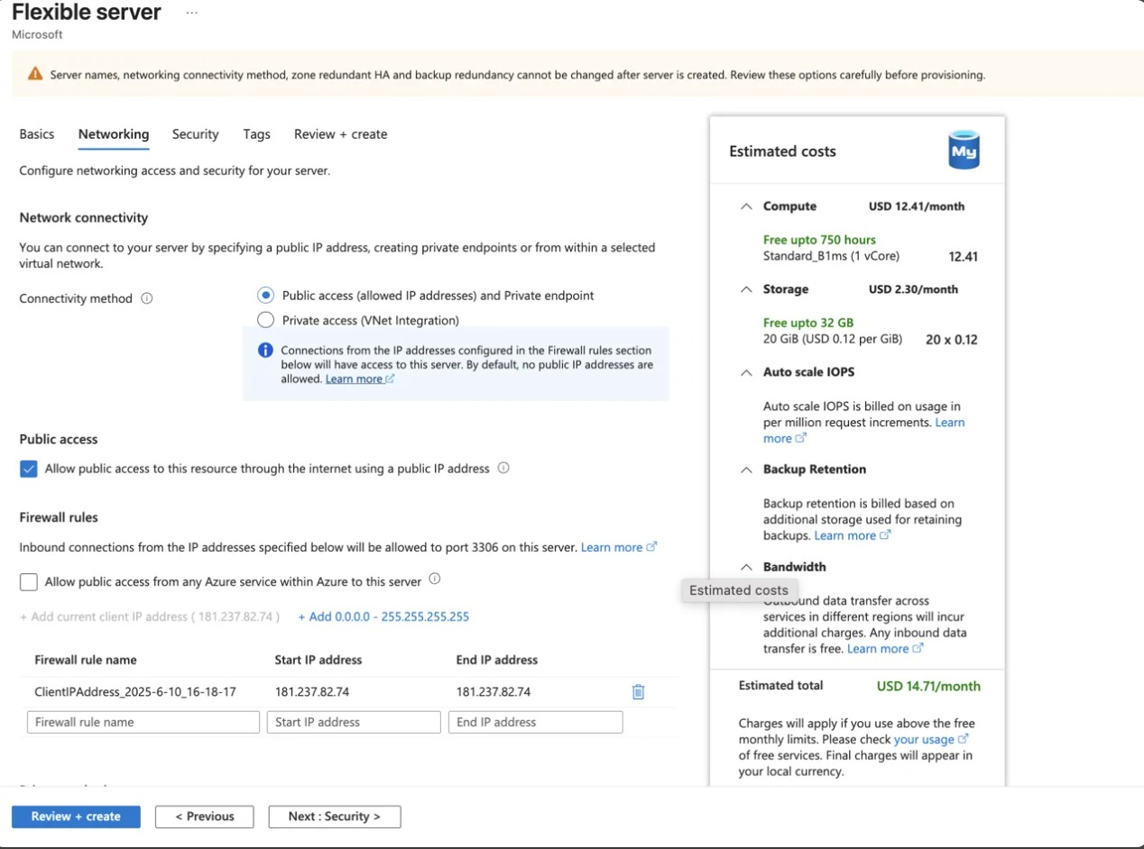

# CONFIGURACION BASE DE DATOS

Luego de esto pasamos a TAGS y configuramos sugeridos para tu BD MySQL:

Name: Environment - Value: Development

Name: Project - Value: MySQL-DB

Name: Owner - Value: alisson

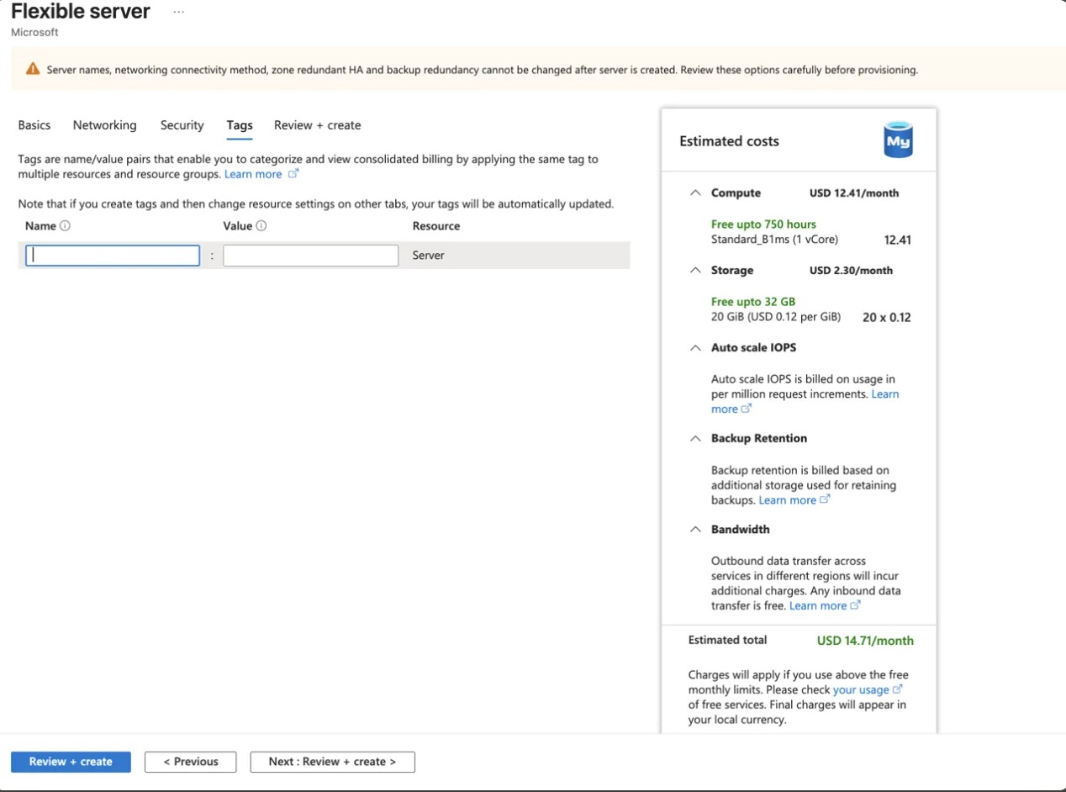

# RECUROS DE LA BD CREADO EXITOSAMENTE

Despues de colocar review+create, nos sale esta ventana.

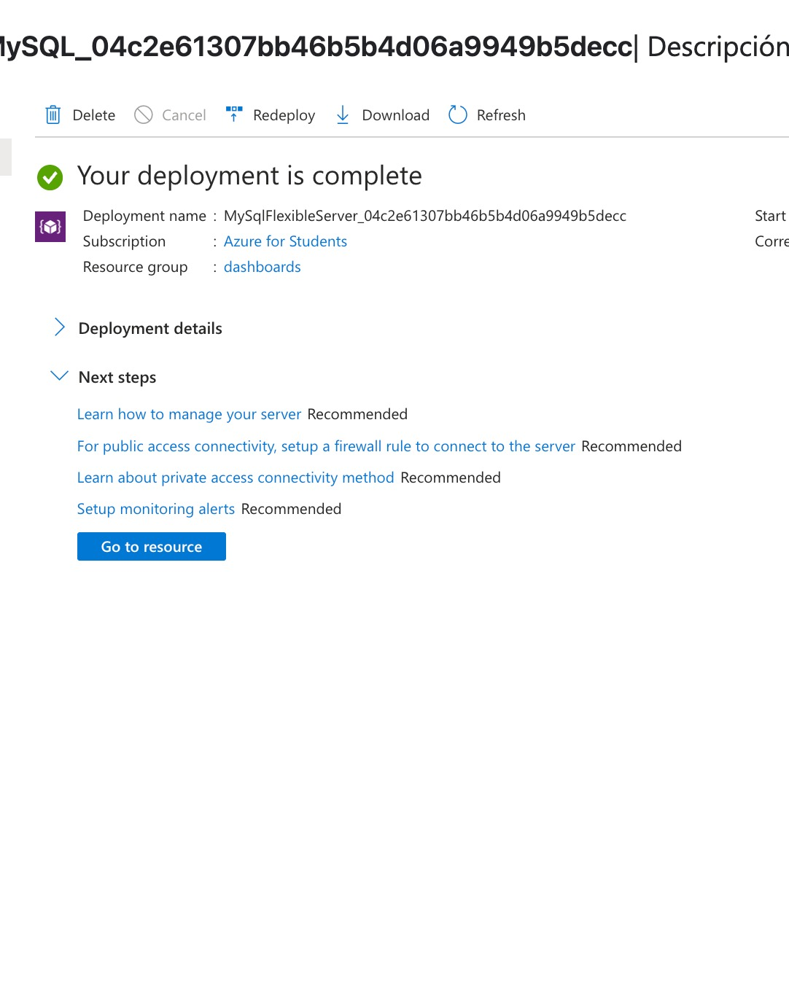

# CONFIGURACION DE LA CONEXION

Desde aqui empiezo a configurar la conexion que se empieza a crear con sql en workbench, por esto mismo colocamos la segunda opcion que nos dice configure network access for you server, alli le colocamos start.

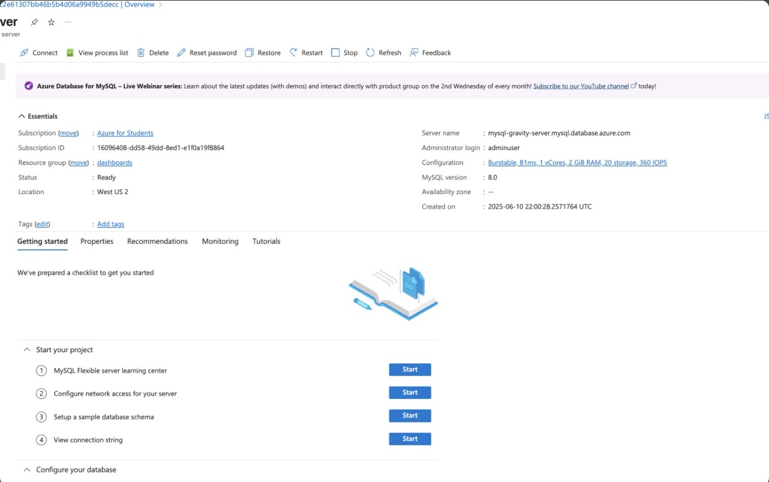

# RED Y CONEXIÓN PUBLICA

Aquí se debe mantener marcado "Allow public access to this resource through the internet using a public IP address"

Borra la regla actual de tu IP (181.237.82.74)

Haz clic en "+ Add 0.0.0.0 - 255.255.255.255" (acceso desde cualquier IP)

Ahora sí podrás hacer "Save"

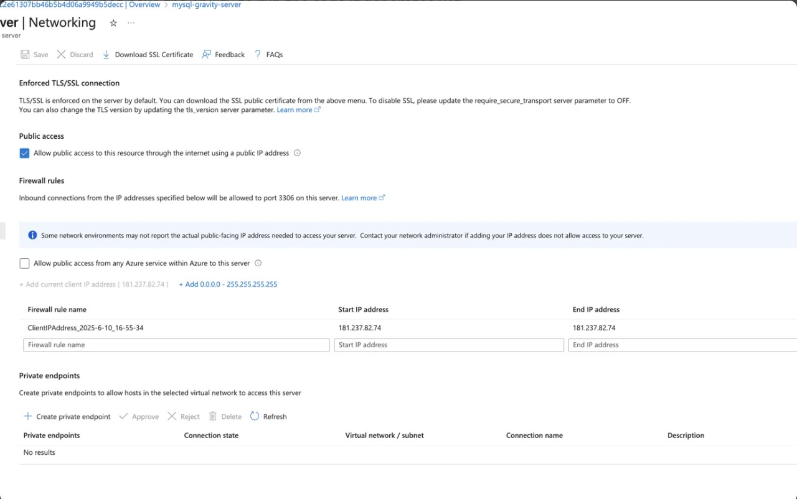

# TERMINAL

Se coloca este comando en la terminal: mysql -h mysql-gravity-server.mysql.database.azure.com -u adminuser -p.

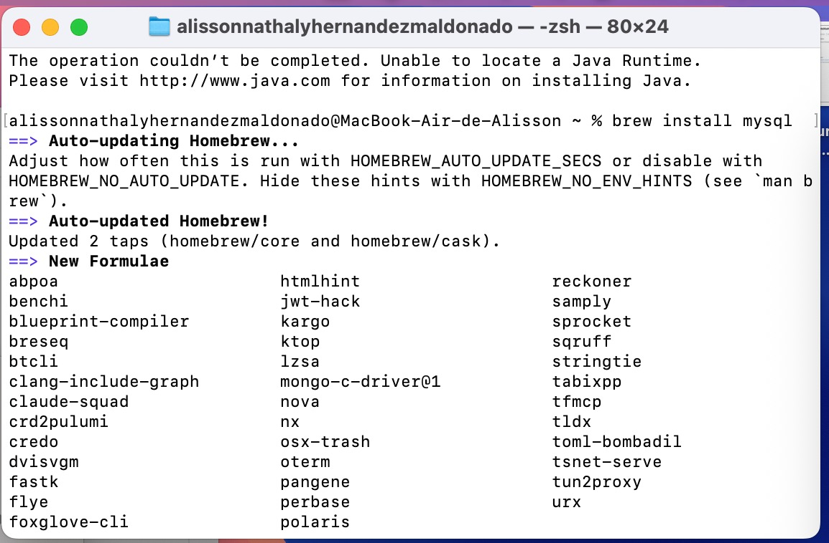

# PHPMYADMIN

Luego de esto entro a phpmyadmin, busco mi base de datos.

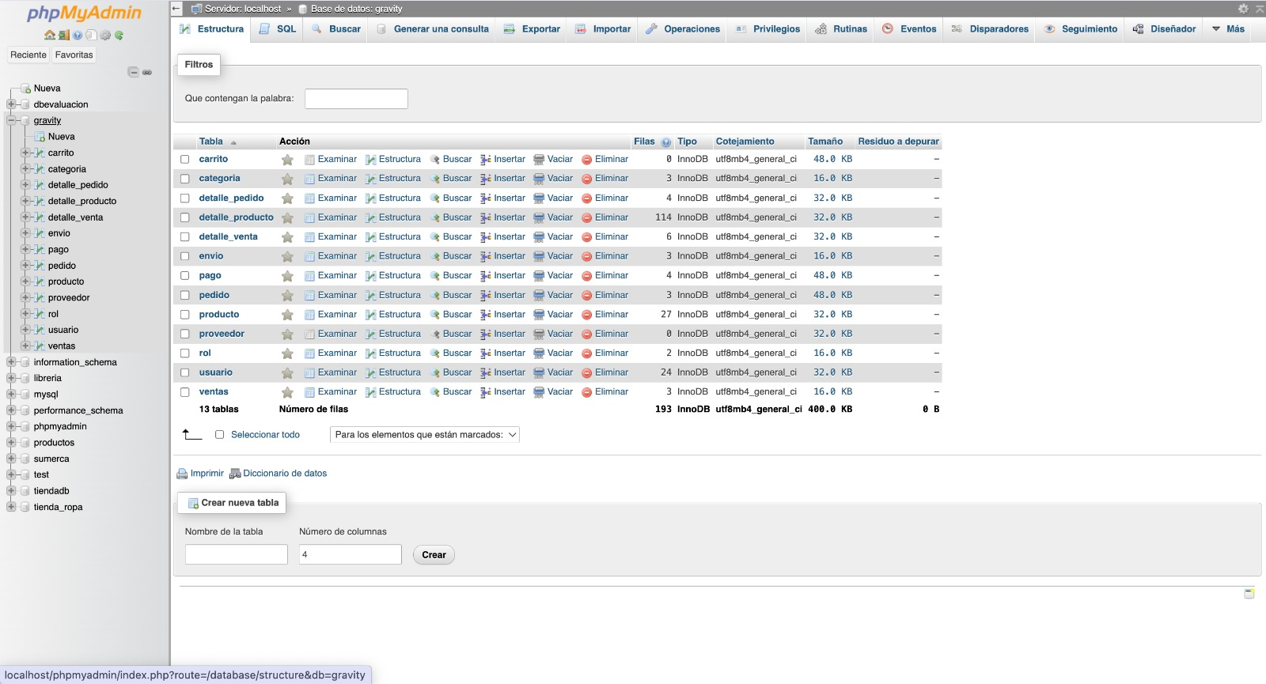

# EXPORTAR BASE DE DATOS

La seleccionó y presiono en exportar.

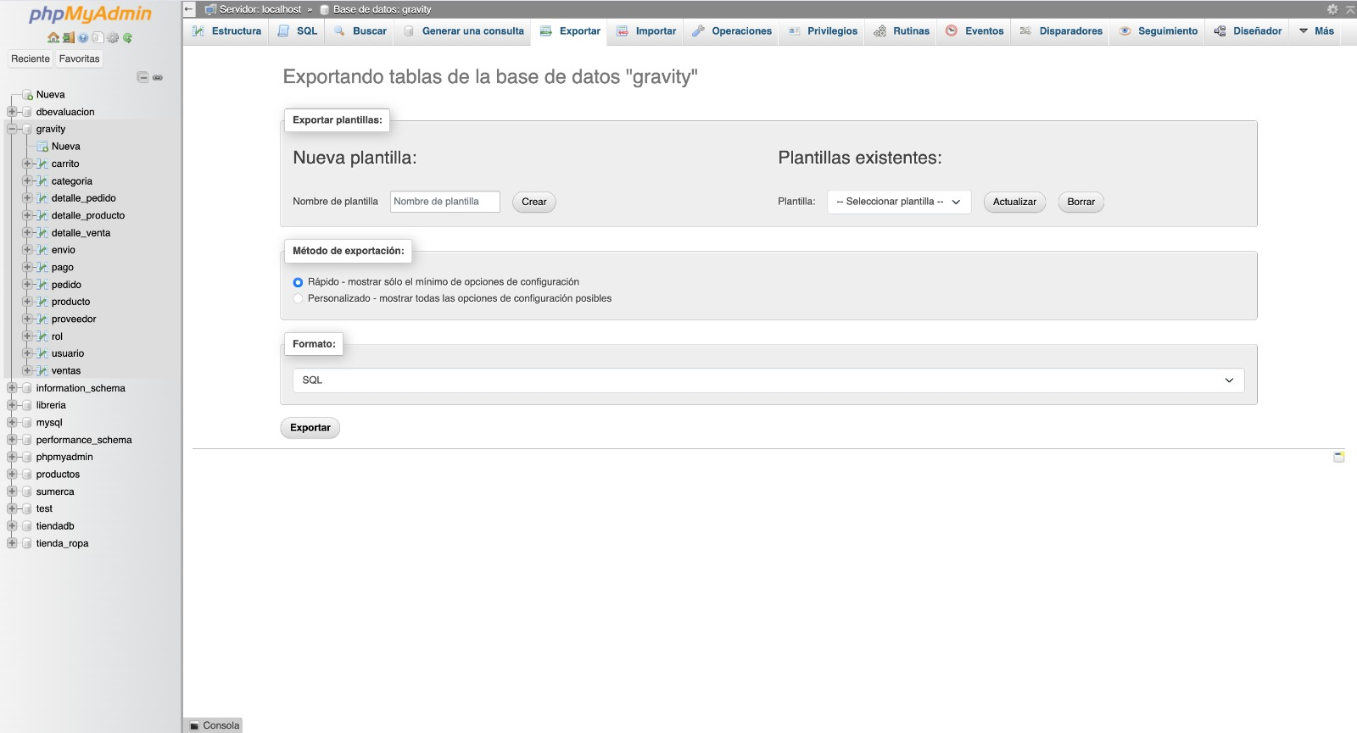

Aquí me genera la exportación, se guarda en descargas correctamente.

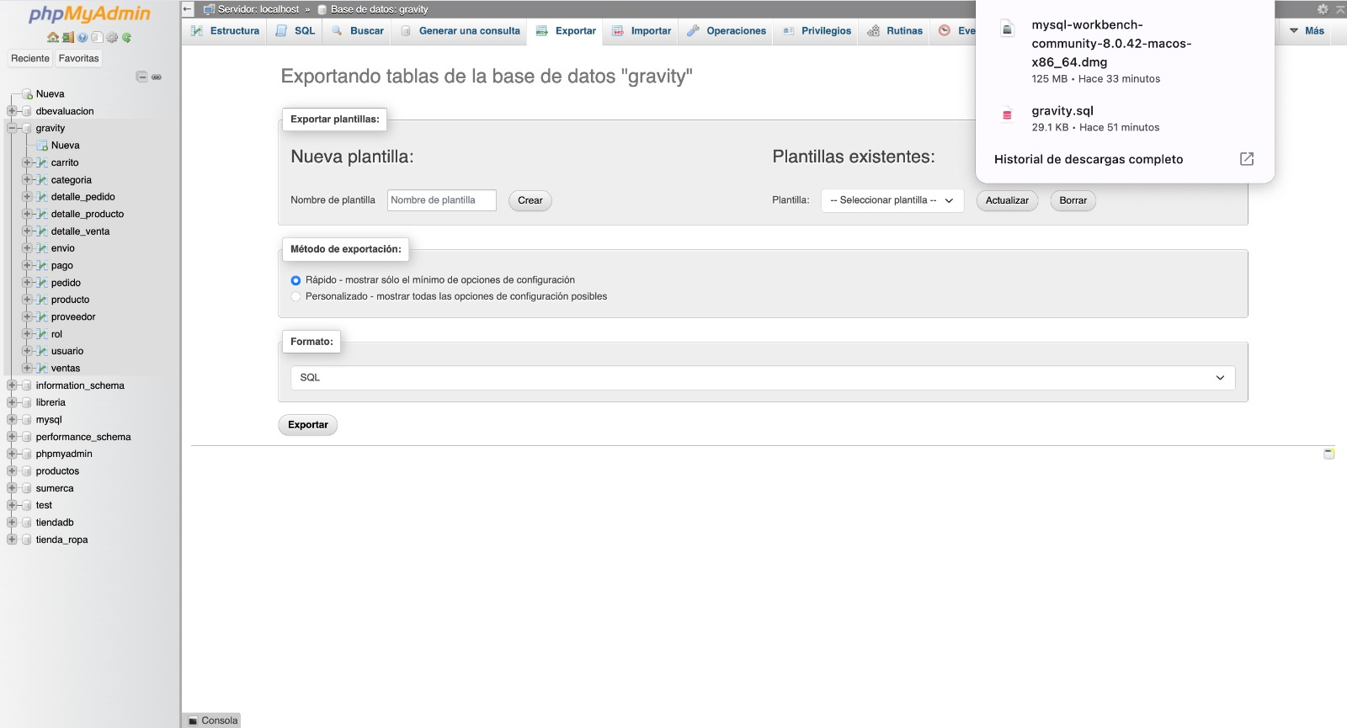

# MYSQL WORBENCH

Entramos a workbench, creamos un nuevo espacio configuramos nuestra conexión de la base de datos, con nuestros datos:

Host: mysql-gravity-server.mysql.database.azure.com

Usuario: adminuser

Puerto: 3306

Contraseña: (La que configuraste al crear el servidor).

Luego de esto nos sale este aviso en el cual nos dice que fue exitosa la conexión.

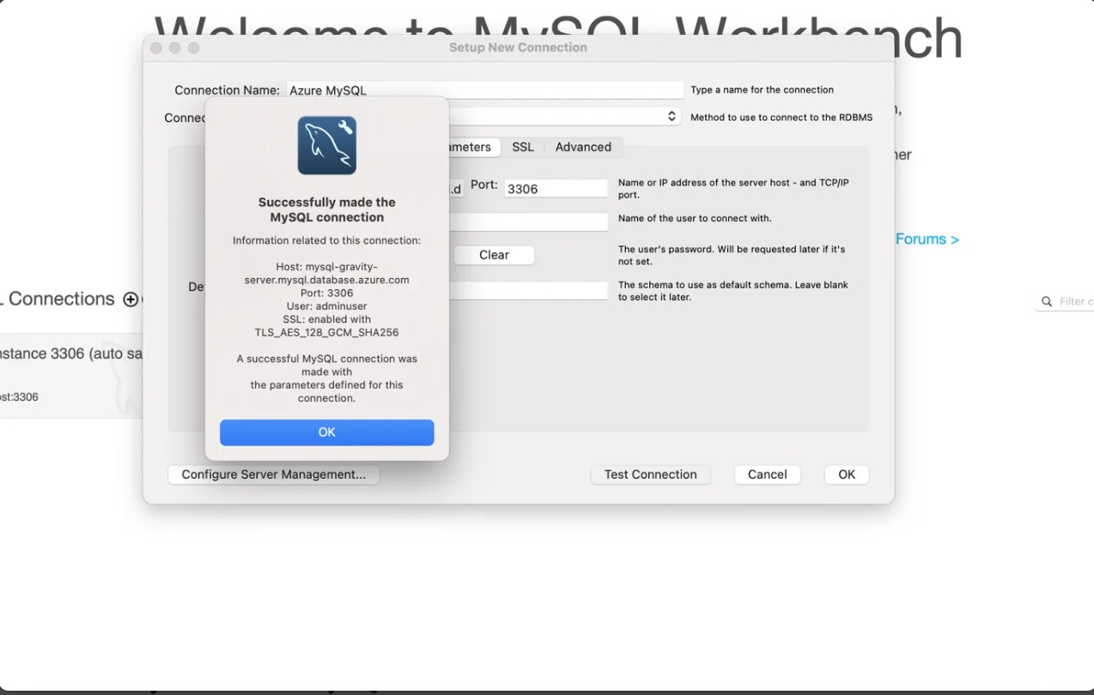

# BASE DE DATOS DE WORBENCH

Después creo mi base de datos en workbench.

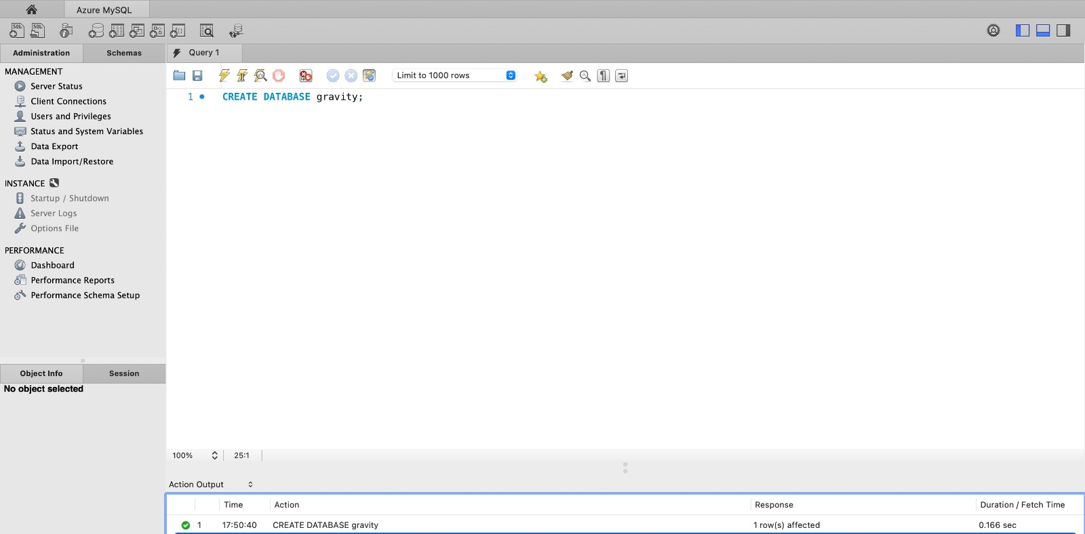

Seleccionó en data import.

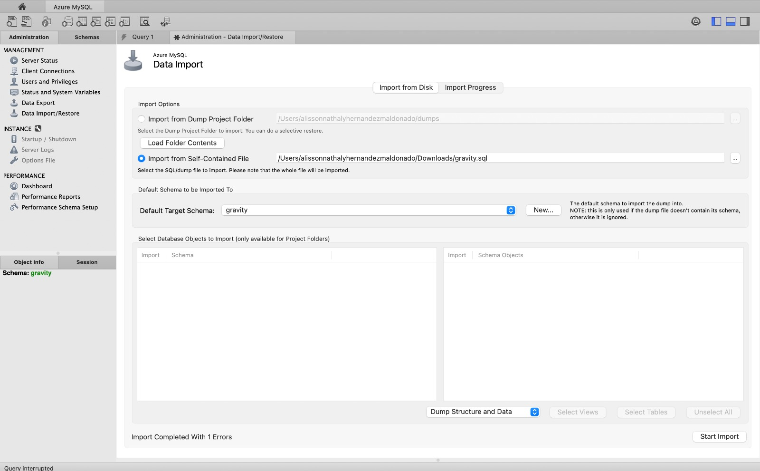

1. Elijo gravity, ya que fue la que creamos anteriormente.

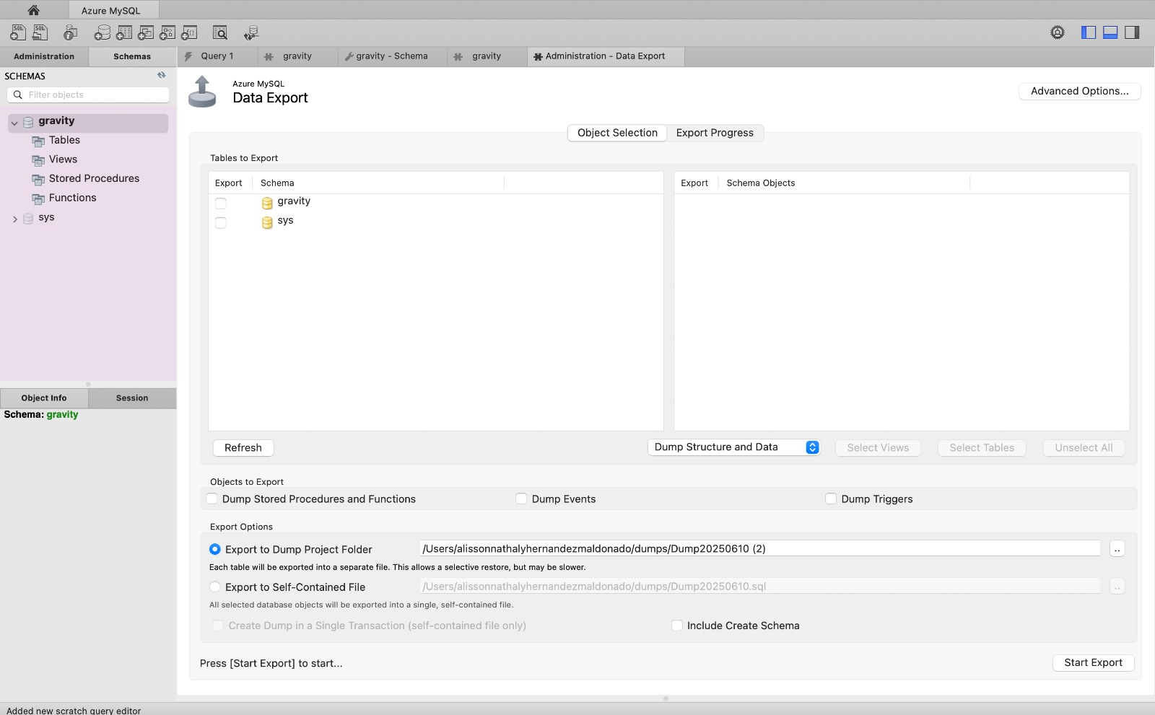

Aquí visualizamos que me trae todos las tablas y campos de la base de datos correspondientes.

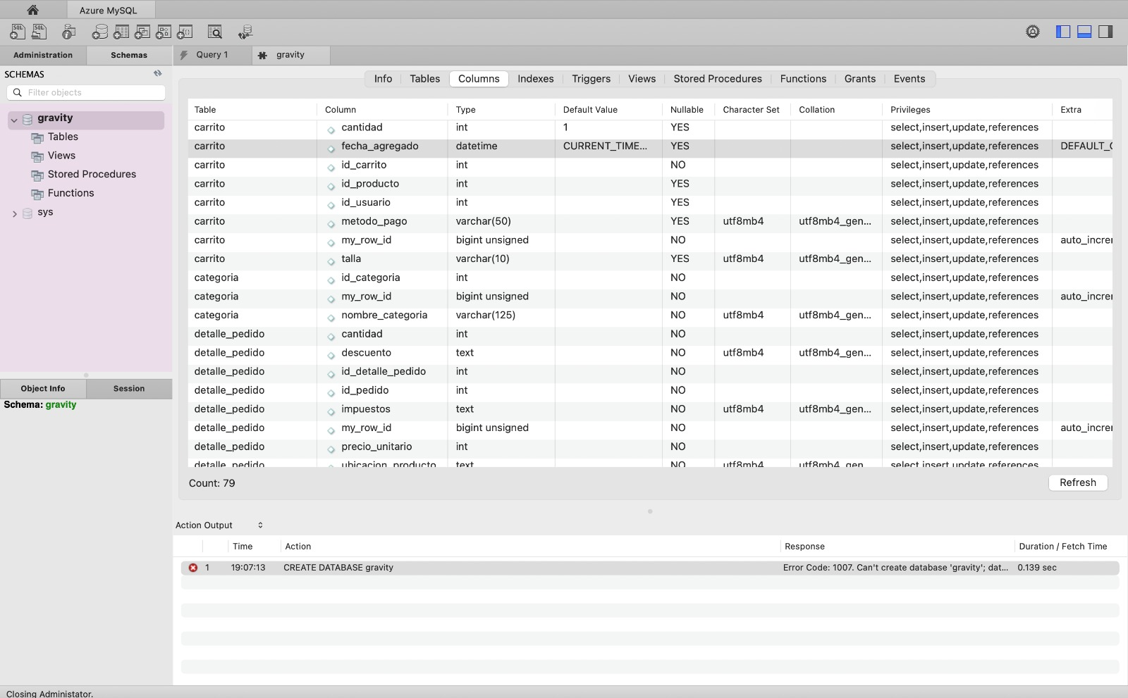

Lo colocamos en start Export.

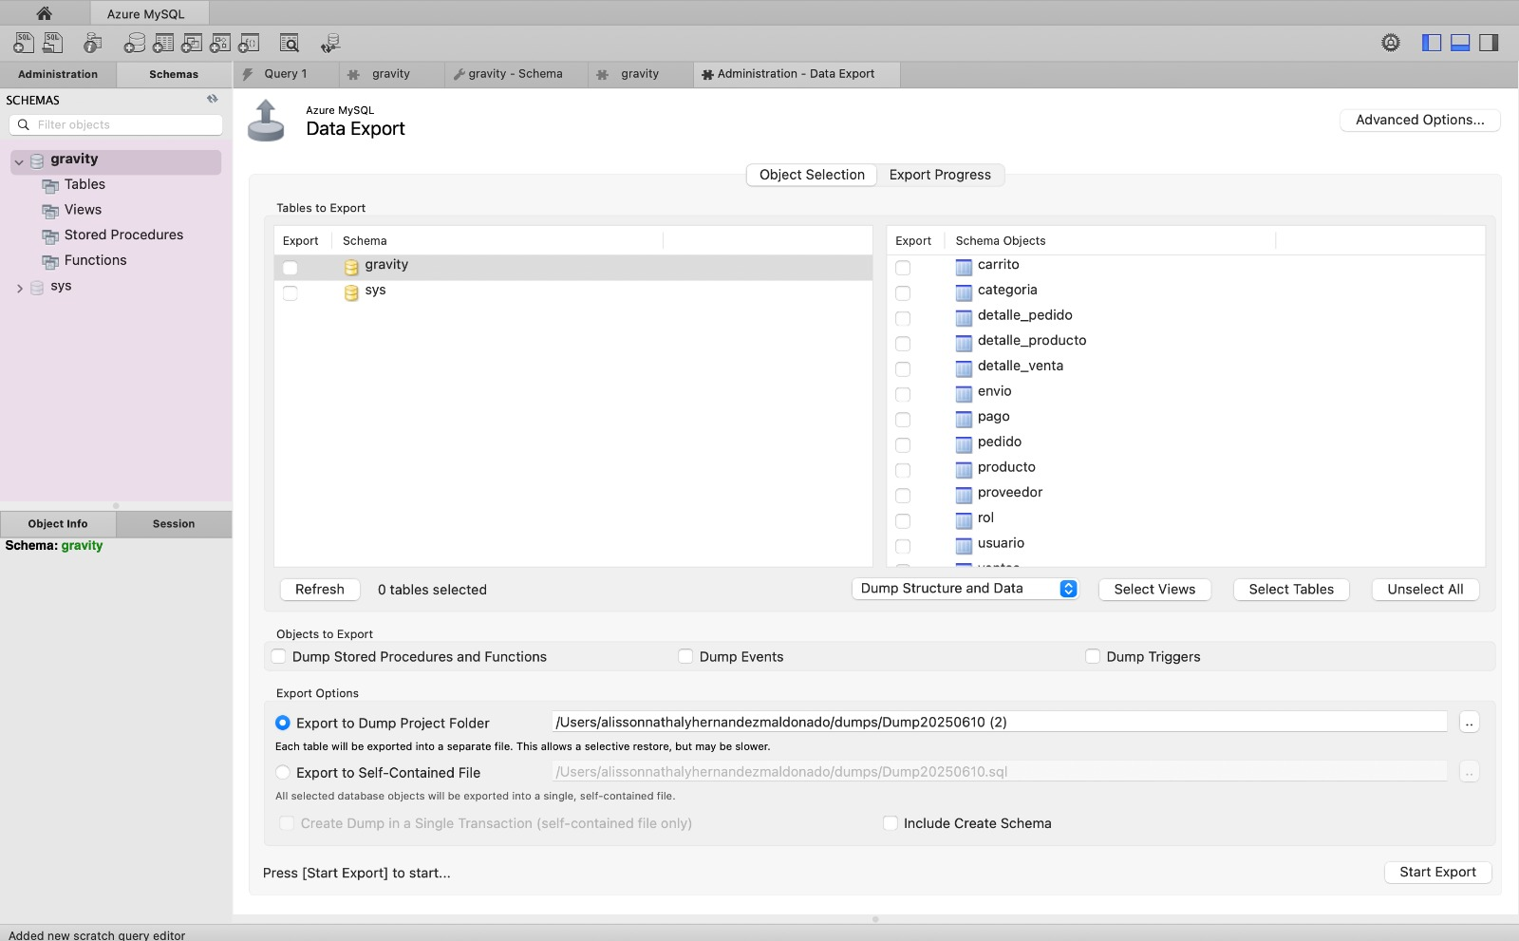

Esperamos a que suba toda la información.

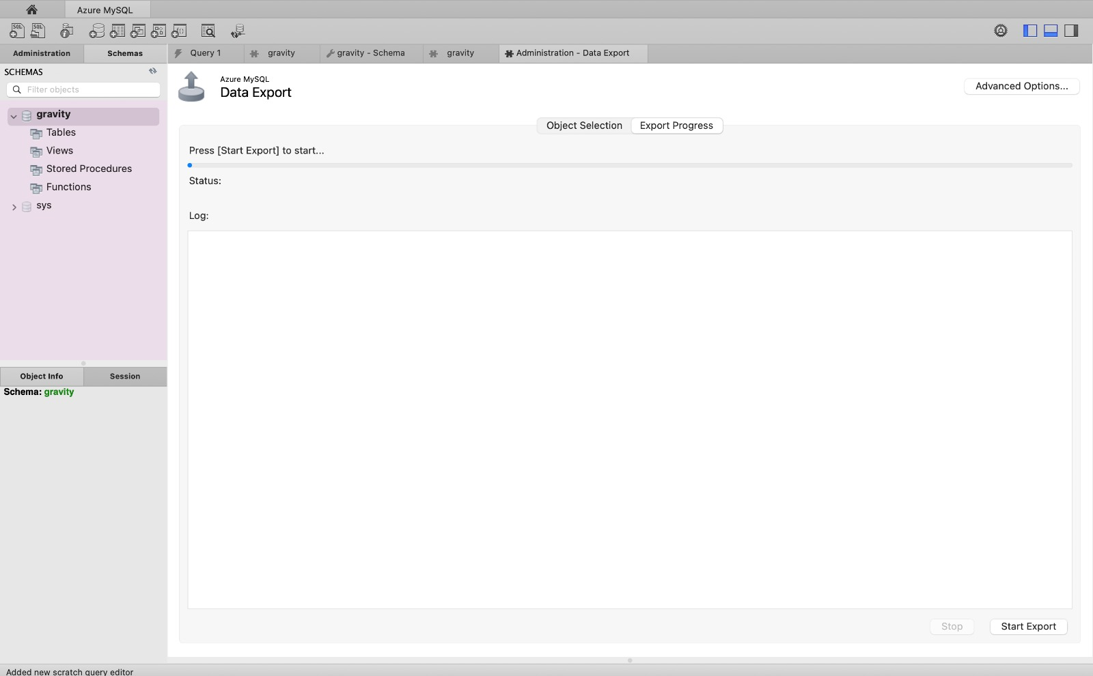

# CONEXIÓN EN AZURE EXITOSA

Termina de hacer la confirmación en azure, como se puede visualizar ya aparece un visto en verde porque se hizo completamente bien la conexión.

